MG4028 |  | Игровой комплекс
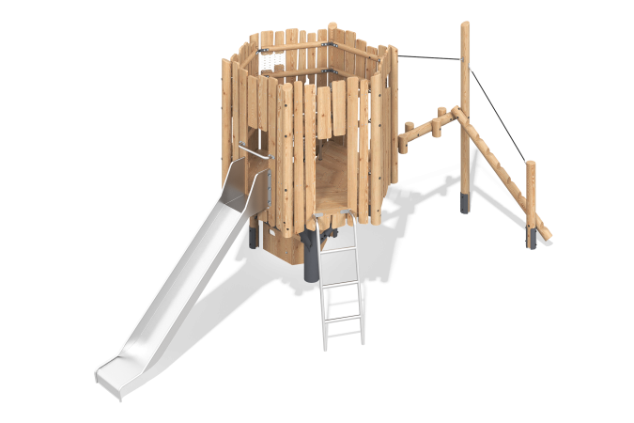

Размеры, мм: | 3953x6612x3214 | Вес, кг: | 953.2005
Характеристики материалов
Материалы: сосна, лиственница, металл, нержавеющая сталь, канат, сетка.
Комплектация: закладные детали: 9шт., опорные стойки: 5 шт, полы 1 компл., ограждающие панели 6 шт, лестница нержавейка 1 шт, горка нержавеющая 1 шт., деревянный переход 1 компл.
Оборудование состоит из одного шестиугольного домика без крыши, на металлической опоре в форме дерева. Опорная стойка выполнена из металлической трубы диаметром 219 мм и двух деревянных столбов диаметром 140мм, оцилиндрованный брус лиственницы. Пол домиков изготовлен из досок (лиственница), толщиной 20мм. Ограждения выполнены из досок толщиной 35мм, сосна. Ручки, стяжки и перекладины, а также лестница выполнены из нержавеющей стали (труба 42.4). Деревянный переход выполнен из бруса 140 140 мм, двух столбов диаметром 140 мм и черного каната, в виде поручней.
Канат диаметром 40мм (длина 1.4 метра) прикреплён к деревянному лазу "скалодром".
Горки представлены в количестве 1 шт. (1.5 метра), прямая, выполнена из нержавеющей стали, оснащены нержавеющими перекладинами на стартовых участках.
В оборудование используется крепеж из нержавеющей стали. Выступающие части резьбовых соединений и открытые части труб закрыты пластиковыми заглушками.
Покрытие элементов:
- металл - порошковый цинкогрунт, порошковая краска (ral7016 муар);
- брус - пропитка лак.

